**MESLEK YÜKSEK OKULU**

**MOBİL TEKNOLOJİLERİ BÖLÜMÜ**



**Proje Raporu**

**ÖĞRENCİ:** YUNUS BERK KAYNAK

**OKUL NUMARASI:** 18MY93020

**Quizzler (Sınav Uygulaması)**

iOS Programlama

Mayıs 2020

**Danışman**

Öğr. Gör. Nilgün İncereis

**Program:** Elektrik ve Otomasyon

**Kullanılan platform:** xCode

**Kullanılan Programlama Dili**: Swift

İçindekiler

**1 Genel Bilgiler3**

1.1 xCode Nedir?3

1.2 xCode hangi dilleri destekler? 3

**2 Proje Bilgileri4**

2.1 Genel Bilgiler4

2.2 Kodlar5

2.2 Kodlar6

2.3 Sonuç7

**3 Kaynakça8**

1. **Genel Bilgiler**
   1. **xCode Nedir?**

Xcode bir IDE uygulamasıdır. Bünyesinde programlama editöründen test uygulamasına, tasavvur oluşturmaktan hata ayıklama programlarına kadar pek çok özelliği içeren paketlere IDE diyoruz. Genellikle bu IDE uygulamaları kodlama editörlerinin ismini alır. Xcode uygulaması da ismini bu biçimde alır. Uygulama paketi yardımıyla uygulamanızın yazılımını, tasarımını, hata ayıklamasını ve kontrol edeceği simülasyon cihazlarını tek bir uygulama içerisinden yapabiliyor.

* 1. **xCode Hangi Dilleri Destekler ?**

Xcode IDE'si , bir çok programlama dili seçenekleri ile, AppleScript, Objective-C, Objective-C ++,C, C++ Java, Python, Ruby, ResEdit ve Swift programlama dilleri için kaynak kodunu destekler; bunlarla sınırlı olmamak suretiyle Cocoa API, Carbon API ve Java da vardır. Üçüncül olarak Free Pascal, GNU Pascal,Ada, C Sharp, Perl ve D için destek eklemiştir.

1. **Proje Bilgileri**

**2.1 Genel Bilgiler**

Uygulamamızın çalışma şekli

Bir string kutumuzun içerisine sorular ve cevaplar olarak listeliyoruz. Bu soruları ana ekranda button a basılması sonucunda değiştiriyoruz. Bu sırada basılan butonun verilen cevabın yani doğru olup olmadığına göre bir int değişkenine ++ işlemi yaptırıp bunu da ana ekranda “Skor:” adı altında kullanıcıya gösteriyoruz.

Sınırsız bir şekilde manuel olarak el ile soru eklenebilir ve devamlılık sağlanabilir.

**2.2 Uygulama (Kodlar)**

import Foundation

struct Questions {

let QuestionsDict : [String : Bool ] = [ "Türkiye Cumhuriyeti 1923'te kurulmuştur." : true ,"Istanbulun Belediye Başkanı Binali Yıldırım'dır" : false, "2+2=5" : false , "2002 Dünya Kupasını Türkiye Kazandı" : true , "Apple ürünleri çok pahalıdır." : true]

init (){

NewGame()

}

var ans : Bool?

mutating func NewGame() -> String?

{

let randomVal = QuestionsDict.keys.randomElement()

ans = QuestionsDict[randomVal!]

return randomVal

}

var Scores : Int = 0

mutating func Score( answer :Bool){

if answer == ans!{

Scores += 1

}

}

}

import UIKit

class ViewController: UIViewController {

@IBAction func Tru(_ sender: UIButton) {

Quizz.Score (answer: true)

ViewUpdate()

}

@IBOutlet weak var Scor: UILabel!

@IBAction func Fals(_ sender: UIButton) {

Quizz.Score(answer: false)

ViewUpdate()

}

override func viewDidLoad() {

super.viewDidLoad()

// Do any additional setup after loading the view.

ViewUpdate()

}

lazy var vall = Quizz.NewGame()

func ViewUpdate()

{

vall = Quizz.NewGame()

ques.text = "Soru: \(vall!)"

Scor.text = "Skor: \(Quizz.Scores )"

}

@IBOutlet weak var ques: UILabel!

var Quizz = Questions()

}

**2.3 Sonuç**

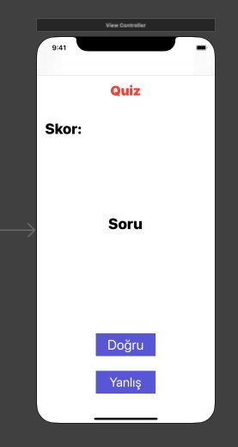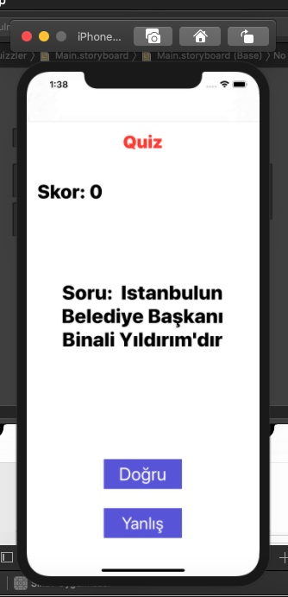

(Şekil1: Normal görünüş) (Şekil2: Çalıştırıldığında)

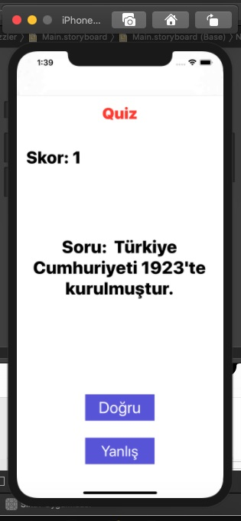

(Şekil 3: Doğru cevap verildiğinde)

1. **Kaynakça**

<https://tr.wikipedia.org/wiki/Xcode>

<https://medium.com/turkishkit/xcode-nedir-9c40ba3ac68b>

<https://www.mobilhanem.com/xcode-storyboard-kullanimi/>

1. **Github Linki**

<https://github.com/ekmek39/iOS-Proje>